Intakeformulier
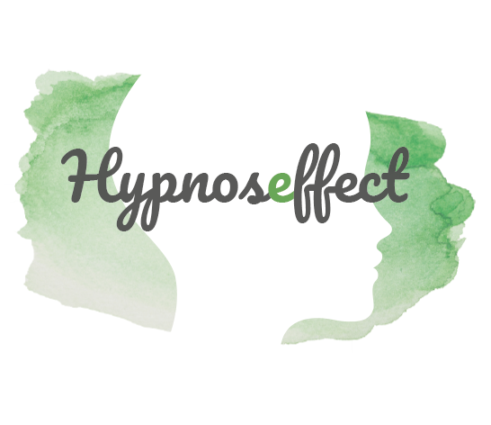
Tel: 06-14121716
e-mail: info@hypnoseffect.nl
website: www.hypnoseffect.nl

naam |  | datum
adres |  | telefoonnr.
plaats |  | email
geboorte-datum

Wat wil je aanpakken of veranderen? (waar heb je precies last van en hoe uit zich dat bij jou?)
Wat is je uiteindelijke doel? (Wat levert het jou op als je doel bereikt is? )
Wat zou je zelf al kunnen aanpassen om dit doel te bereiken of heb je al gedaan?
Waar of wanneer ging / gaat het goed of had / heb je er geen last van?
Lichamelijke en/of mentale condities waarvoor je momenteel behandeling ontvangt of medicijnen gebruikt, eventuele andere bijzonderheden:
Hoe heb je mijn praktijk gevonden:
Te verklaren en ondertekenen na het intakegesprek:  *Ik ga akkoord met de behandelwijze directe hypnose. Ik begrijp dat ik te allen tijden  het proces kan beginnen en beëindigen. Ik ben op de hoogte van het concept  hypnose en geef de hypnotiseur hiervoor mijn toestemming t.b.v. de behandeling.  * Ik ben op de hoogte van de inhoud van de behandelingsvoorwaarden en de  privacyverklaring.  * Ik kan geen rechten ontlenen aan resultaten die voortvloeien uit de behandeling.  * De hypnotiseur zal de inhoud van de gehele sessie als vertrouwelijk behandelen.  * Ik begrijp dat hypnose geen vervanging is voor medische zorg. Ik zal mijn eventuele  huidige medische behandeling inclusief medicijnen voortzetten en zal dit  continueren c.q. inschakelen indien mijn symptomen voortduren.  *Ik ben op de hoogte van de mogelijkheden en beperkingen die hypnose mij biedt  ik begrijp dat de hypnotiseur niet aansprakelijk kan zijn voor enigerlei negatieve  gevolgen, hoe ondenkbaar dan ook, voortvloeiend uit deze werkwijze. | Handtekening*

